C语言程序设计 第一周预习卡

# 学习目标：

|  |  |
| --- | --- |
| **内容** | **能力要求** |
| 1. 常量与变量 2. 数据类型 3. 各类运算符和表达式 4. printf函数和scanf函数用法 5. getchar函数和putchar函数用法 6. 编译环境使用 7. 程序调试 8. if-else语句 9. switch语句 10. for语句 11. while语句 12. do-while语句 13. break和continue在循环中的用法 14. 构造多重循环结构 15. break和continue在循环中的用法 16. 构造多重循环结构 | 1. 能够明确本课程的主要内容及应用领域。 2. 能运用数据类型定义常量、变量。 3. 能运用各种运算符及优先级，构造表达式。 4. 能熟练掌握C语言中的输入输出方法。 5. 能运用输入输出函数设计与计算机交互的程序 6. 能运用编译器进行C程序的编辑、编译、连接和运行 7. 能理解顺序程序设计的思想 8. 能熟练运用if-else语句与switch语句 9. 能应用if-else、switch语句设计分支结构程序 10. 能辨析具体问题合理选用循环结构设计程序 11. 能熟练运用for语句构造循环结构程序 12. 能辨析具体问题合理选用循环结构设计程序 13. 能运用while，do-while，for语句设计循环结构程序，并调试、运行成功 14. 能辨析具体问题合理选用循环结构设计程序 15. 能运用while，do-while，for语句设计循环结构程序，并调试、运行成功 |

# 学习要求

在“中国大学MOOC”完成课程前5章所有视频内容的学习

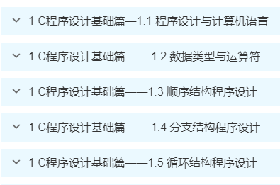

# 回答以下问题

1. 一个C语言程序中有且只能有的一个特殊的函数是什么函数？

main函数

1. 什么是标识符，C语言中标识符有何限制条件？

标识符是编程时自己定义的数据类型名；限制：只能用“_”，数字，字母，并且标识符第一个位置只能为“_” 或 字母；

1. C语言能处理的基本数据类型有哪些？举例表示这些类型对应的常量和变量，填入下表中。

|  |  |  |  |  |
| --- | --- | --- | --- | --- |
| 类型名 | 变量占内存空间数 | 变量取值范围 | 变量例子 | 常量例子 |
| Int | 4 | $-2^{31}$ ~ $2^{31}-1$ | Int a;  A = 34; | 34; |
| unsigned int | 4 | $$0 \sim 2^{32}-1$$ | Unsigned int b;  B = 333333; | 1; |
| float | 4 |  | Float a;  A = 3.23; | 4.34; |
| double | 8 |  | Double a;  A = 3.3; | 3.4; |
| char | 1 | -128~127 | Char ch;  Ch = ‘a’; | 65; |
| Long long | 8 | $${-2}^{63}\sim 2^{63}-1$$ | Long long a;  A = 33333; | 432; |

1. C语言中的运算符有哪几类？由这些运算符加操作数组成的表达式的值该如何计算？请按运算符优先级顺序总结。

|  |  |  |  |
| --- | --- | --- | --- |
| 优先级 | 运算符种类 | 描述 | 结合性 |
| 1 | 括号运算符 | () [] | 从左到右 |
| 2 | 一元运算符 | ! + -(正负) ++ -- ~ | 从右到左 |
| 3 | 算数运算符 | * / % | 从左到右 |
| 4 | 算数运算符 | + - （加减） | 从左到右 |
| 5 | 关系运算符 | > >= < <= | 从左到右 |
| 6 | 关系运算符 | == != | 从左到右 |
| 7 | 逻辑运算符 | && | 从左到右 |
| 8 | 逻辑运算符 | || | 从左到右 |
| 9 | 条件运算符 | ? : | 从右到左 |
| 10 | 赋值运算符 | = | 从右到左 |

按优先级和运算符结合性；

1. printf和scanf函数中的格式字符串里有哪些格式？请举例说明。

输入&输出：%item , item: c – char ; s – string d – 十进制数 o – 八进制数 h – 十六进制 f – 单精度浮点数；lf – 双精度浮点数；



1. putchar和getchar函数如何使用？请举例说明。



1. if-else语句的语法格式是怎样的？有怎样的作用？可以嵌套使用么？请举例说明



1. if可以单独使用么？else可以单独使用么？如果可以请举例

if可以，else不可以



1. switch语句的语法格式是怎样的？有怎样的作用？请举例说明



1. =和==有何异同？

= 赋值；将右式内容赋给左边变量；

== 判断； 判断左右两边是否相等，相等为1，否则为0；

1. break 在switch语句中有何作用？请举例说明。

结束switch语句；



1. 循环的要素是什么？

初始条件，条件条件，更新语句；

1. for语句的语法格式是什么？

for(初始条件; 判断条件; 更新初始条件)

1. 请画出for语句的流程图来说明for语句的执行顺序。

初始语

判断语

循环体

更新语

结束

真

假

1. for语句中的三个表达式可以省略么？如果省略会怎样，请举例说明。

可以；



1. break在for语句中有何作用？continue在for语句中有何作用？

Break结束for循环；

Continue 跳过当前循环，到下一次循环；

1. while语句的语法格式是什么？

while（判断条件） { 语句；}

1. do-while语句的语法格式是什么？

do{语句;} while(判断条件)；

1. 请分别画出while语句和do-while语句的流程图来说明while语句和do-while语句的执行顺序。

初始语句

循环语句

更新

判断

真

假

do while

初始语句

判断

循环语句

更新

真

假

while

1. while语句和for语句可以互相替代么？如何替代？

可以。



1. do-while 和其他两种循环语句有何不同？

先执行循环体内容，后判断；

1. 循环可以嵌套么？举例说明。

可以。



1. 编写程序计算1-100的和。



1. 编写程序输出所有的水仙花数。水仙花数是指一个 3 位数，它的每个位上的数字的 3次幂之和等于它本身



1. 编程在屏幕上打印如下图案





# 预习总结

（这里建议建议用思维导图等来表示所学内容，辅以实例。）

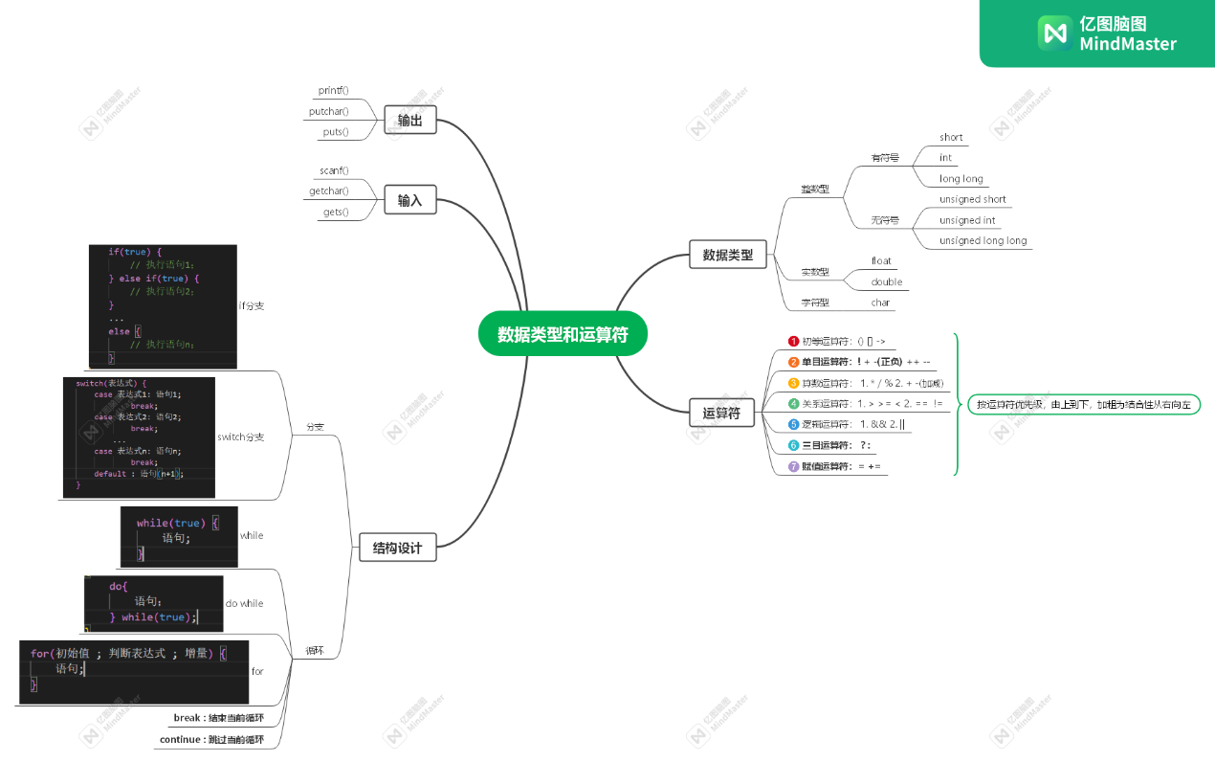

# 尚未解决的疑惑